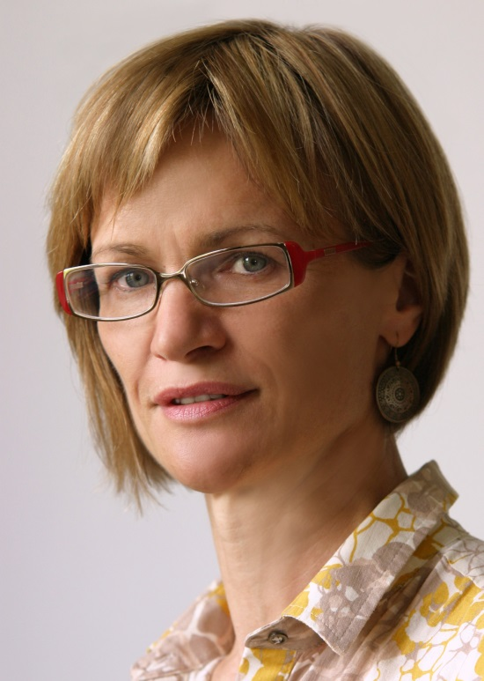

„Beata Załoga psychiatra i certyfikowany psychoterapeuta Polskiego Towarzystwa Psychoterapii Psychoanalitycznej i Europejskiego Stowarzyszenia Psychoterapii. Posiada certyfikat ukończenia zaawansowanego szkolenia w nurcie ISTDP i kontynuuje naukę na kursie dla nauczycieli tej metody u Jona Fredericksona. Prowadzi zajęcia z ISTDP w Studium Psychoterapii Laboratorium Psychoedukacji. Współautorka rozdziału o ISTDP w podręczniku akademickim „Psychoterapia. Szkoły i Metody”, pod red. Lidii Grzesiuk i Huberta Suszka, wyd. Eneteia.”

